Primeros pasos hacia Linux
Por Manuel Dávila Sguerra
mdavila@uniminuto.edu

Los usuario que deciden probar con Linux por primera vez se enfrentan a una serie de dudas sobre cómo comenzar y llevar a cabo el proceso de instalación motivo por el cual en este Blog hablaremos de los primeros pasos hacia Linux de una manera consultiva con el deseo de darles un servicio en su proceso de iniciación.

Los comentarios que he recibido sobre el Blog los he tenido en cuenta pero defiendo un poco lo que se ha hecho por que los temas que he tratado serán referencia más adelante cuando tratemos de hablar de Linux en el ambiente corporativo en el cual se deben tratar tanto lo relacionado con la infraestructura tecnológica de los servidores como las plataformas de los usuarios finales que están conectados a ellas.

Sobre la dirección del Blog, es decir hacía quiénes está dirigido, hay una dificultad porque hay novatos interesados en aspectos introductorios y algunos expertos interesados en temas más avanzados. En esta ocasión hablaré sobre los primeros pasos que debe seguir un usuario de computador personal que haya sentido el interés por usar Linux y que usualmente no tiene claro la manera de proceder.

Además, ¿quién nació aprendido en el manejo de un Blog ? Por lo menos yo, no...

Este tipo de usuario es usualmente amante de la tecnología y no depara en invertir tiempo para conocer más opciones haciendo, lo que yo llamo, investigación aplicada bajando software, instalándolo y estudiándolo pero con una permanente sensación de frustración cuando el software que instala solo lo puede usar un mes como demostración.

Para este tipo de usuarios el software libre es una opción verdaderamente importante.

Usualmente este usuario tiene ya un pc trabajando en Windows y para él no es nueva la tecnología de computadores como usuario final.

El primer paso es el de decidir qué distribución usar sobre lo cual casi siempre impera algún tipo de experiencias de personas cercanas o el haber presenciado una instalación de Linux en algún evento académico.

En este sentido he tenido la experiencia de trabajar con varias distribuciones como Red Hat, Suse, Mandrake, Debian intentando buscar la independencia de distribución en la medidas de lo posible aunque finalmente uno debe definir una específica como base de trabajo.

Algo que le puede ocurrir a los iniciados es volverse muy experto en instalar pero sin avanza en el verdadero conocimiento del sistema operacional. Por esa razón se debe encontrar un motivo para instalar Linux y darle un uso práctico en su gestión personal.

Nuestro usuario potencial de Linux se enfrenta a otro problema y es ¿en dónde conseguir los medios para hacer la instalación?. Hay quienes tratan de bajar por Internet las imágenes desde los repositorios de Linux lo cual es válido para un usuario más experimentado pero para esto debe tener un ancho de banda suficiente pues van a ser varios gigas de información.

Existen en Internet muchos sitios en dónde venden los medios por precios muy bajos y razonables de tal manera que el costo por haber hecho el trabajo de bajar las imágenes se justifica. Allí se ofrecen los medios de instalación en CD’s o DVD’s y dependiendo del equipo que tenga el usuario se justifica pedirlos en DVD’s ya que por ejemplo en el caso de Debian la comparación es de 16 cd’s contra 2 Dvd’s. Pero al final depende de la configuración de hardware del usuario.

En ocasiones las comunidades de software libre o las Universidades que fomentan este tipo de agrupaciones ofrecen el servicio de quemarlos siempre y cuando se les lleven los medios vírgenes. De nuevo el costo es usualmente muy manejable.

Una vez que se tienen los medios es el momento de jugársela instalando su primer sistema Linux.

Es importante que el equipo esté preparado ya que normalmente el usuario no quiere perder su sistema Windows ni sus datos. Para eso es necesario que el disco duro tenga una partición disponible, y esa es la base para el trabajo que sigue.

Un sistema operacional Linux va a ocupar del orden de 5 a 7 gigas dependiendo de las opciones que se decidan instalar en un momento dado, y ese es otro dato de gran importancia.

Diseñando de antemano el plan de contingencia, es decir de aquello que puede fallar y tener a la mano las soluciones, es importante conocer el hardware de que se dispone. Un ejemplo de este inventarios puede ser algo así como:

Memoria ram: 512 Megas
Procesador: AMD Athlon(tm) Processor
Tarjetas de red: dos tarjetas Realtek semiconductor co. Ltda RTL-813
Tarjeta de video: S3 ProSavage KM 133
Tipo de Monitor: Samsung SyncMaster
Disco duro: dos discos Maxtor 4D040H2 de 80 Gigas cada uno

En realidad en el momento de instalar Linux el usuario no va a tener que interactuar con aspectos técnicos del hardware pero el sistema si y puede darse el caso que haya un dispositivo cuyo driver no exista y la instalación falle y por eso es importante saber de antemano con qué se cuenta.

Una vez listas estas condiciones iniciales se procede a instalar primero ejecutando el setup de la máquina para que arranque haciendo boot por el dispositivo, CD o DVD, que se tiene a la mano de tal manera que se prenda la máquina con el medio listo en su unidad.

Y así arranca la máquina la instalación.

En este blog no vamos a hacer un curso de instalación propiamente dicho sino que trataré de explicar aspectos comunes del proceso pero que a veces por falta de conocimiento técnicos el usuario termina sin saber que hizo en un momento dado. Sin embargo usaré algunas ayudas de Fedora 4 por ser una distribución muy común.

Un tutorial completo lo encuentra en un sitio de Red Hat http://fedora.redhat.com/docs/fedora-install-guide-en/fc4/ y con seguridad en el sitio web de las otras distribuciones también lo encontrará.

Chequeo de los medios de instalación
Si su distribución pregunta si quiere hacer chequeo de los medios recomiendo solo hacerlo en el momento de hacer una instalación final ya que toma bastante tiempo. Para su inicio puede pasar por encima de esta solicitud.
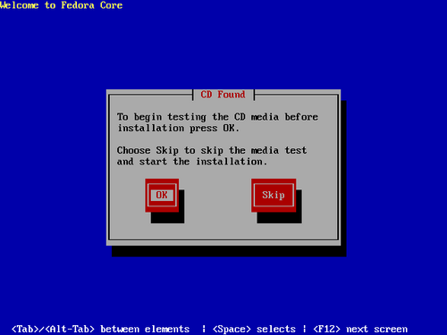
La forma de instalación
La forma de la instalación se refiere a hacerlo directamente desde el medio local instalado en el pc del usuario bien sea una unidad de CD o DVD, desde un disco duro o por red usando un protocolo http, nfs o ftp. Sabiendo esto y tendiendo en cuenta que seguramente el usuario no es avanzado puede dejar las opciones de red para otro día y hacerlo de manera local con sus medios en la mano.

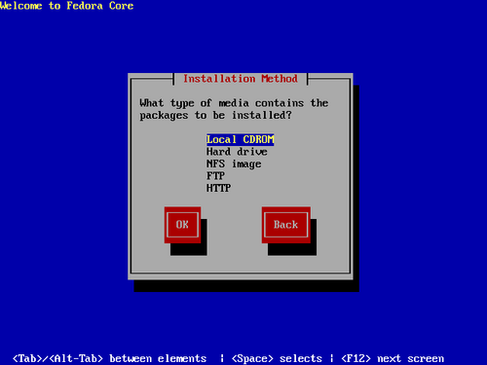
Las contraseñas
En las instalaciones siempre aparece una solicitud de cuentas de usuario y contraseñas en dos sentidos. Un usuario administrador y un usuario personal. El usuario administrador en Linux se llama root y el programa de instalación le pedirá la clave o contraseña para digitarla dos veces apara evitar errores. Y en otro momento pedirá la cuenta del usuario personal en este caso el que quiera el instalador y su clave correspondiente. El usuario administrador es todopoderoso con el sistema y debe asegurarse que no se olvide esta clave. Sin embargo hay recursos para recuperarla en caso de olvido, tema que no se tratará por ahora.

Selección del idioma
Hay dos momentos para esta selección. Una para escoger el idioma que se usará durante la instalación y otra el que usará el sistema después de instalado. ¿Cuál usar? El que desee. ¿Cómo saber para cual de esta dos circunstancias solicita el sistema el idioma?. Leyendo bien ...... lo que el sistema pregunta.

Selección del teclado y del Ratón
El sistema casi siempre cuando hace esta pregunta, en cada uno de los casos, selecciona una opción de manera automática. Y casi siempre es la adecuada. Se sugiere hacerle caso al sistema y solo en casos de tener dispositivos muy especiales indagar por cuál sería otra selección adecuada.

Actualizar? O Instalar
Cuando el sistema de instalación comienza puede encontrarse con que ya existía un sistema Linux instalado y es obvio que pregunte si se desea instalar o actualizar.

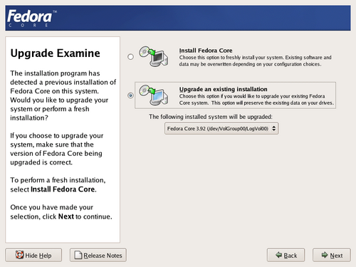
Tipo de instalación
Una instalación puede ser para una estación de trabajo, un Servidor o una instalación Personalizada. Esta decisión es muy subjetiva. Si el usuario es un profesional de sistemas se le sugiere que haga una instalación personalizada pero si es un usuario normal lo haga para una estación de trabajo. La diferencia son los programas instalados y naturalmente los servicios que prestará el equipo. La Personalizada la aconsejo mucho pues estando el usuario en estado de investigación ¿por que no indagar sobre qué más cosas tiene el sistema ? Puede ser que después de una primera o segunda vez ya decida con mas confianza cuál es su tipo de instalación adecuado.
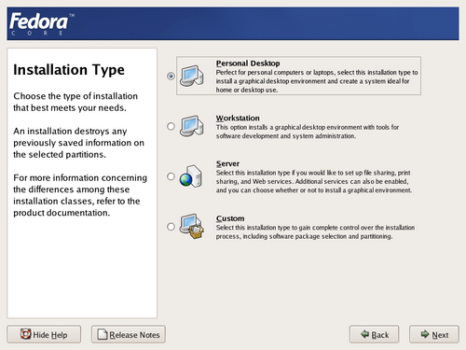
La partición del disco
Esta fase de la instalación es una de las que más confunde al usuario pues casi siempre este tema poco lo maneja y es un paso muy importante, entre otras cosas para no dañar su sistema Windows al que hay que proteger a toda costa en este momento. Ya habrá tiempo para cambiarlo del todo....

El particionamiento tiene que ver con varios conceptos. Uno es que en Linux no existen las unidades a:, c: o d: a las que están acostumbrados los usuarios sino que las maneja como si fueran directorios: /dev/hda para todo el disco primarios, /dev/hda1, /dev/hda2 etc para las particiones 1, 2 etc. y cada una de ellas se formatea bajo un Sistema de archivos específico, de los cuales hay muchos. En Windows existen FAT32 o NTFS que son conocidos y en Linux el ext2, ext3, ReiserFS, swap etc. Simplemente son implementaciones hechas con el tiempo en diferentes sistema operacionales. Este tema es amplio y muy interesante para los especialistas pero para el usuario final se le aconseja que trabaje con ext3 si su distribución lo permite. El sistema de archivos swap se usa para la memoria virtual que es como una extensión de la memoria principal en el disco duro y es obligatorio que una de estas particiones se formatee con este tipo de sistema de archivos el cual debe ser de un tamaño del doble de la memoria principal.

No es bueno escoger particionamiento automático sino manual para que se tenga control de lo que haga el sistema.
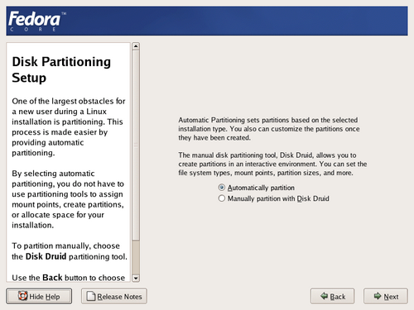
En esta fase de la instalación juegue con la herramienta para borrar particiones (menos la de windows, por ahora...), lea bien las instrucciones para indicar el tamaño de cada partición, defina si todo lo va a poner en un sistema raíz llamado / o se distribuyen en sistemas separados para los diferentes sistemas de archivo de Linux como /boot para los programas de arranque, /usr para los programas del sistema, /home para los directorios del usuario, /opt para programas de de terceros, /tmp para archivos temporales, /usr/local para programas adicionales, /var para archivos que varían de tamaño como los logs o bitácoras del sistema, /swap para el área memoria virtual.

Se muy bien que este tema es un poco complicado, pero así son las cosas. La vida es dura como dice un amigo mio. Y si fuera necesario explicar más detalles lo haremos por solicitud de los interesados.

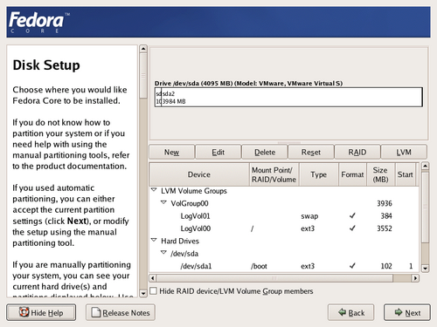

El cargador del sistema
Cuando se llega a esta parte del la instalación se debe saber que Linux cuando arranca usa un sistema llamado el “cargador” el cual busca el sistema de arranque en un área del disco llamada MBR o Master Boot Record. El sistema de arranque debe mostrar qué sistema se desea cargar, recuerde que al final ese computador tendrá Windows y Linux y si se desea más sistemas operacionales uno de los cuales se escoge en el momento de arrancar.
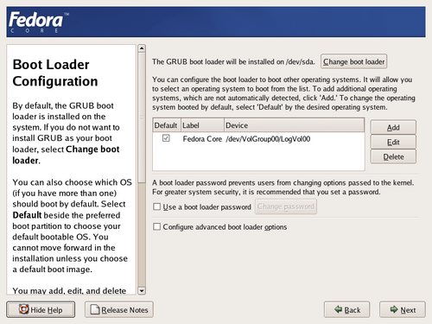
Hay muchos cargadores. En Linux se usan especialmente dos: Grub o Lilo pero Grub está llevando la ventaja, así que este podría ser el escogido por ahora.

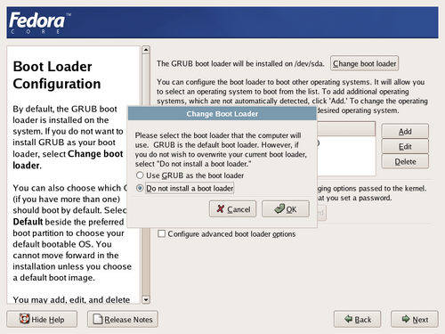
En una sección más adelante el sistema le pedirá cómo quiere que se llame cada sistema operacional y es cuando se bautiza su Windows y su Linux para poderlo escoger en el momento del arranque.

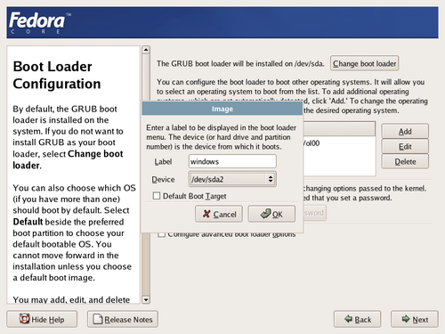
Otra recomendación es no ponerle contraseña al Cargador (Boot loader) por ahora.

Servicio de red
Es conveniente tener definida la forma como se va a configurar la red. Las primeras veces es aconsejable con un IP fijo del estilo 192.168.100.1 y máscara 255.255.255.0 para una red de clase C. Más adelante podrá configurarlo como dhcp para IP’s dinámicas.
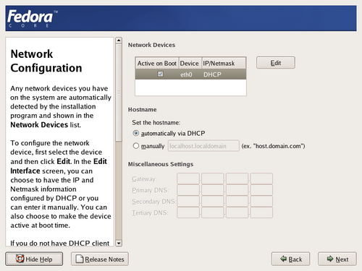
Firewall
No es recomendable instalar firewall en las primeras instalaciones para evitar comportamientos no controlados por el usuario
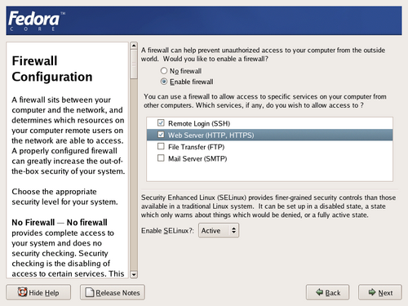
Selección de paquetes
En esta fase es conveniente escoger las aplicaciones indagando sobre lo que hacen para no hacer una instalación a ciegas y se aconseja instalar las máximas posibles pues apenas está en estado de iniciación.

Al llegar a esta parte el sistema inicia la instalación de Linux y su duración depende de la velocidad de la máquina y del número de paquetes que se escogieron para instalar.

Cuando termina, el sistema arranca la máquina y procede a terminar la instalación con algunas preguntas posteriores.

Si todo se hizo bien la próxima vez arrancará la máquina y permitirá escoger el sistema operacional que se desee.

A los que decidan intentarlo les deseo mucha suerte !

